
Latvijas Republika

Izglītības un zinātnes ministrija

„KANDAVAS LAUKSAIMNIECĪBAS TEHNIKUMS”
Reģ. Nr. 90000032081
Valteru iela 6, Kandava, Tukuma novads, LV -3120,
tālr. 63122502, e- pasts info@kandavastehnikums.lv

UZAICINĀJUMS PIEDALĪTIES
KANDAVAS LAUKSAIMNIECĪBAS TEHNIKUMA
IEPIRKUMA KOMISIJAS
CENU APTAUJĀ
1. Iepirkuma priekšmets | Digitālā multimetra un strāvas avota iegāde Cīravas TS izglītības programmu nodrošināšanai
2. Pieteikumu iesniegšanas datums un vieta | - Pieteikumus iesniegt līdz 2026.gada 29.janvārim plkst. 17:00 sūtot uz e-pastu: iepirkumi@kandavastehnikums.lv  vai arī papīra formātā uz adresi: Kandavas Lauksaimniecības tehnikums, Valteru iela 6, Kandava, Tukuma novads, LV -3120
3. Līguma/pasūtījuma izpildes termiņš | 1 mēnesis no līguma noslēgšanas dienas
4. Kontaktpersona | Uldis Vizulis (iepirkuma speciālists), mob.tālr. 26822008  Raimonds Horns (Saimniecības daļas vadītājs Cīravā), mob. tālr. 29119304
5. Iesniedzamie dokumenti | 1) Finanšu piedāvājums, saskaņā ar pievienoto veidlapu  2) Tehniskais piedāvājums, kas atbilstoši tehniskajai specifikācijai
6. Piedāvājuma izvēles kritērijs | zemākā cena par katru produktu atsevišķi, kas atbilst tehniskā piedāvājumā minētajām prasībām
7. Izsludināšanas datums | 2026.gada 20.janvāris

TEHNISKAIS PIEDĀVĀJUMS
Mēs, ______ (nosaukums, adrese, reģistrācijas nr.), piedāvājam veikt preču piegādi atbilstoši tehniskajā specifikācijā noteiktajām prasībām un apjomiem:

N.p.k. | Produkta nosaukums, pakalpojuma nosaukums | Produkta apraksts
1. | Digitālais multimetrs ar termometru  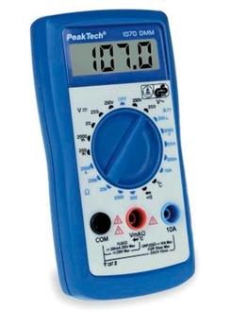  *Attēlam ir ilustratīva nozīme, ražotājs var atšķirties. | Daudzums: 6 gab.  - Tips - Digitālais multimetrs ar termometru  - Līdzstrāvas un maiņstrāvas strāvas stipruma un sprieguma, pretestības mērīšana.  Iespējama diožu un tranzistoru pārbaude, elektriskā kontakta pārbaude ar skaņas signālu.  - Līdzstrāva - mērapjomi: 2000 mikroA, 20 mA, 200 mA, 10 A;  - Spriegums - mērapjomi: 200 mV, 2 V, 20 V, 200 V, 600 V;  - Maiņspriegums - mērapjomi: 200/300 V;  - Pretestība - mērapjomi: 200/2000 omi, 20/200/2000 k omi;  - Temperatūras mērapjoms: no 0 ºC līdz +1000 ºC.  - Komplektā ietilpst K-tempopāris, divi testa kabeļi un baterija (9 V).  LCD displeja ciparu izmērs: vismaz 12 mm.  Plastmasas korpuss.  - Piegāde uz adresi - "Cīravas Lauksaimniecības skola", Cīrava, Cīravas pagasts, Dienvidkurzemes novads, LV-3453
2. | Strāvas avots AC DC, 2-12V, 3  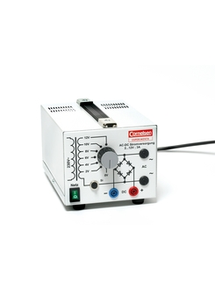  *Attēlam ir ilustratīva nozīme, ražotājs var atšķirties. | Daudzums: 2 gab.  - Tips - Strāvas avots AC DC, 2-12V, 3A  - Izejas spriegums nestabilizēts, minimālas pulsācijas. Izejas spailes ir galvaniski atdalītas no tīkla, kas rada paaugstinātu drošību;  - Pārslodzes un īssavienojuma aizsardzība;  - Izejas spriegums: no 2 V līdz 12 V ar soli 2 V;  - Maksimālā slodzes strāva: 3 A;  - Barošanas spriegums: 230 V/50 Hz;  - Izmēri: 140 mm x 130 mm x 210 mm  - Masa: 3,5 kg;  - Piegāde uz adresi - "Cīravas Lauksaimniecības skola", Cīrava, Cīravas pagasts, Dienvidkurzemes novads, LV-3453
3. | Vadu komplekts, 4 mm spraudņi, vismaz 24 gab. 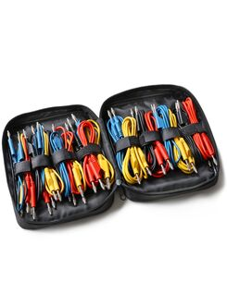  *Attēlam ir ilustratīva nozīme, ražotājs var atšķirties. | Daudzums: 2 gab.  - Vara vads ar elastīgu plastmasas izolāciju, diviem pieskārienizturīgiem 4 mm pilna kontakta lamelu spraudņiem un vertikālu spraudņa ligzdu, kurā var iespraust vēl vienu 4 mm spraudni.  - Augstas kvalitātes savienojuma kabeļi ar 4 mm banānu spraudņiem;  - Komplektā vismaz 24 kabeļi;  - Kabeļi sarkanā, melnā, zilā un dzeltenā krāsā.  - Garumi: 25 cm, 50 cm, 75 cm, 100 cm, 150 cm un 200 cm;  - Piegāde uz adresi - "Cīravas Lauksaimniecības skola", Cīrava, Cīravas pagasts, Dienvidkurzemes novads, LV-3453

Pretendentam obligāts nosacījums ir rēķinu un pavadzīmju nosūtīšana caur oficiālo e-adresi, jo citos gadījumos rēķinu apmaksa nav iespējama.

Finanšu piedāvājums
Mēs, ______ (nosaukums, adrese, reģistrācijas nr.), piedāvājam veikt preču piegādi atbilstoši tehniskajā specifikācijā noteiktajām prasībām un apjomiem:
Produkta nosaukums,  pakalpojuma nosaukums | Produkta apraksts | Apjoms |  | Cena | Atlaide% | Summa
Digitālā multimetra un strāvas avota iegāde Cīravas TS izglītības programmu nodrošināšanai
 |  |  |  | Transporta izmaksas:
 |  |  |  | Summa bez PVN (EUR):
 |  |  |  | Kopā apmaksai (EUR)

KONTAKTPERSONAS INFORMĀCIJA:
Uzņēmuma nosaukums
Vārds, uzvārds
Adrese
Tālr. / Fax
e-pasta adrese
Uzņēmuma pilnvarotās personas paraksts/zīmogs

